**Đề Thi**

Môn: JAVA3

Thời Gian: 60 phút

Câu 1. Thiết kế cơ sở dữ liệu trên sqlserver theo mô hình quan hệ sau:

(tự cho kiểu dữ liệu hợp lý)

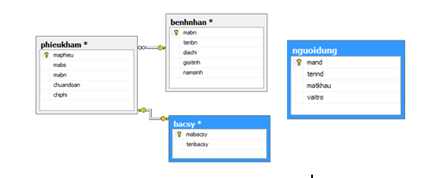

Câu 2. Thiết kế form đăng nhập vào hệ thống có kết nối và kiểm tra username, password ở cơ sở dữ liệu nếu đúng có xuất hiên thông báo đăng nhập thành công.

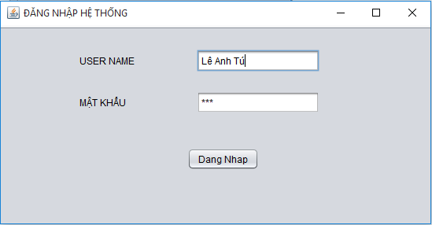

Nếu bảng người dùng có quyền **vaitro là: nhanvien thì hiển thị form BENHNHAN:**

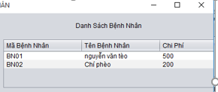

Câu 3. Tạo một JRAME mới Thực load thông tin như sau khi đăng nhập quyền username CÓ VAITRO LÀ: quantri:

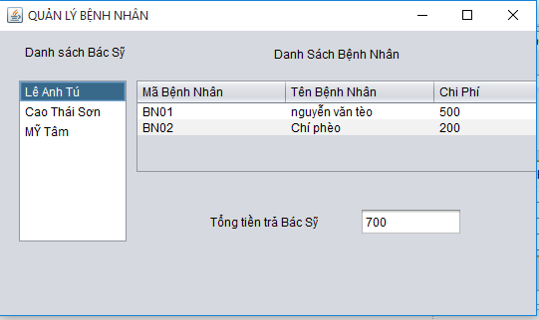

Hết

Giảng Viên: Lê Anh Tú

[Tula11@fe.edu.vn](mailto:Tula11@fe.edu.vn)

0984814797